- 项目基本信息
请各位完善实名制系统项目基本信息中的内容，需要填报的信息及时补充完整。
基本信息新增内容：
施工单位→实名制→工程项目管理→列表页面选择对应的项目点击查看。
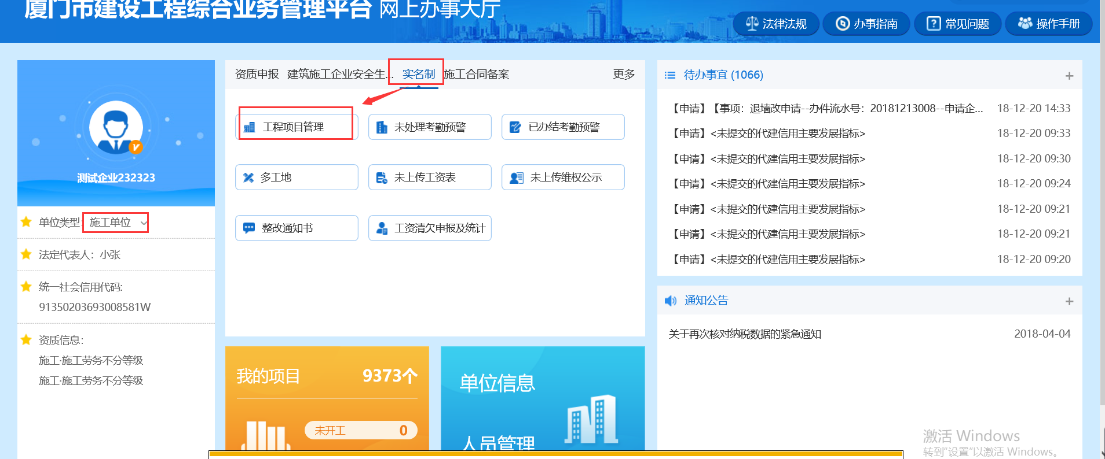
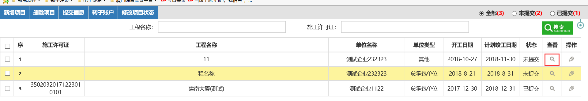
- 是否财政项目，按实际进行选择。
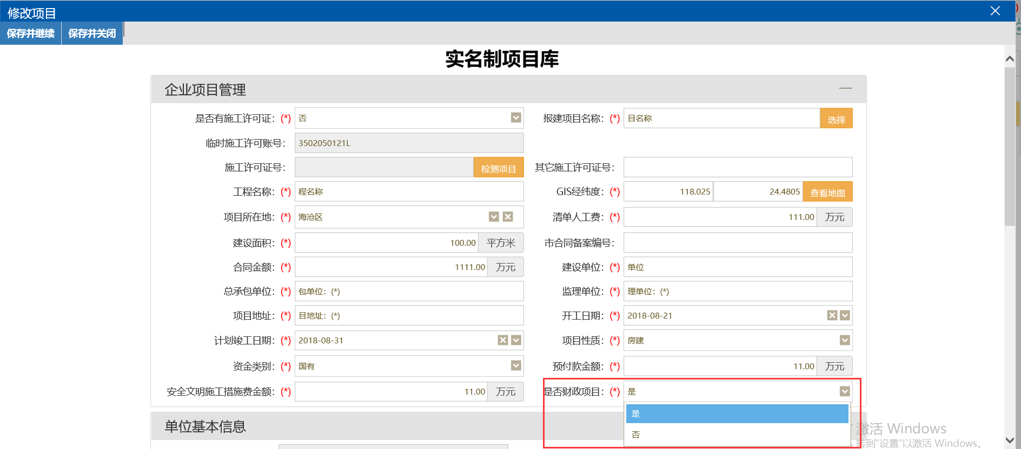
- 附件材料上传：劳务办公室（照片）、劳资员岗位职责（照片）、应急预案（照片）、专户开户证明（照片）。
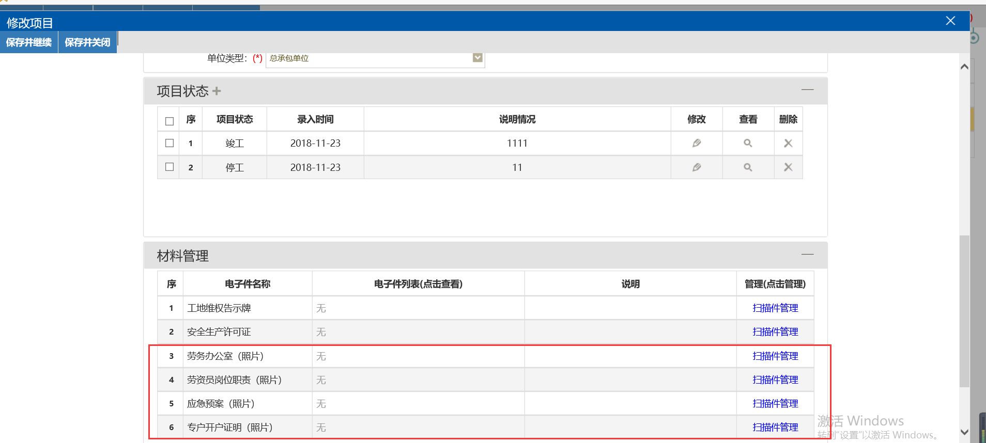
- 项目状态的变更：在项目列表勾选需要变更的项目点击【修改项目状态】按钮，如下图：
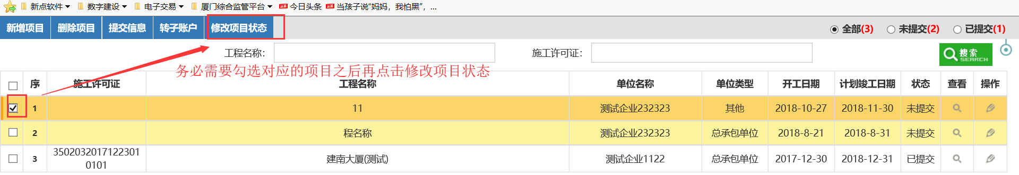
填写相应信息后点击添加并继续或添加并关闭（根据实际情况选择对应的项目状态），如下图：
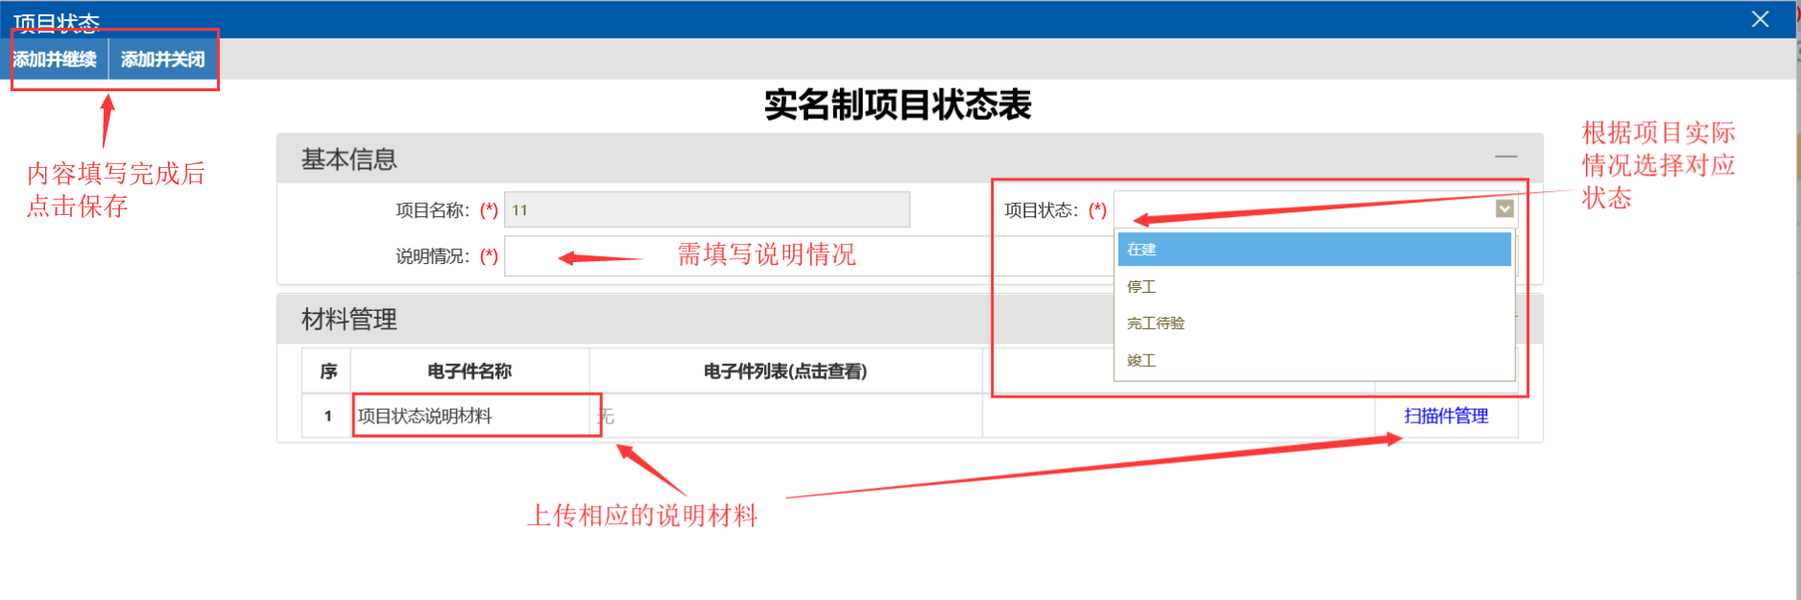
注：基本信息完善之后需要进行重新提交
- 维权告示
维权告示信息每个月需要上传一次
施工单位→实名制→工程项目管理打开后点击操作按钮，进入列表管理页面。点击维权告示新增记录，如下图。
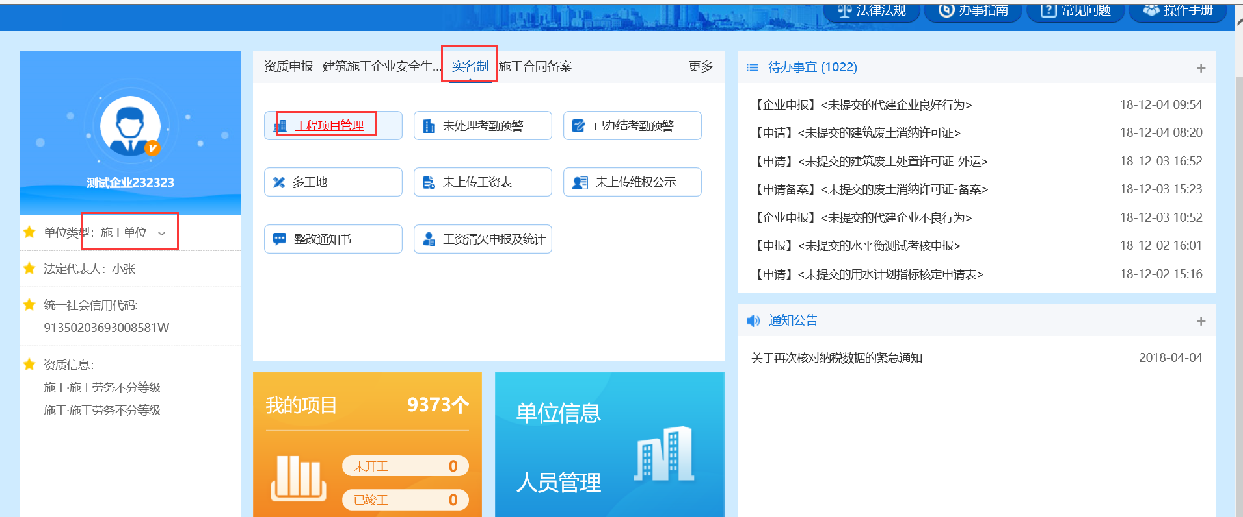
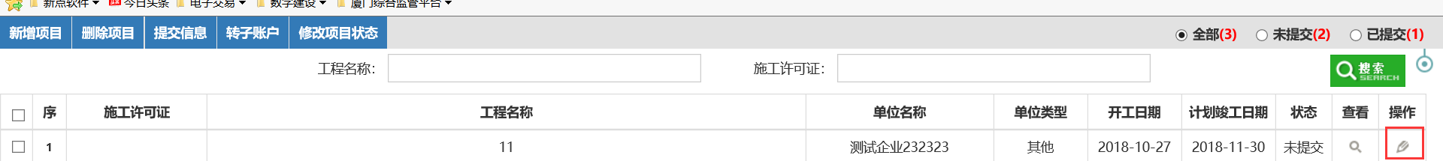
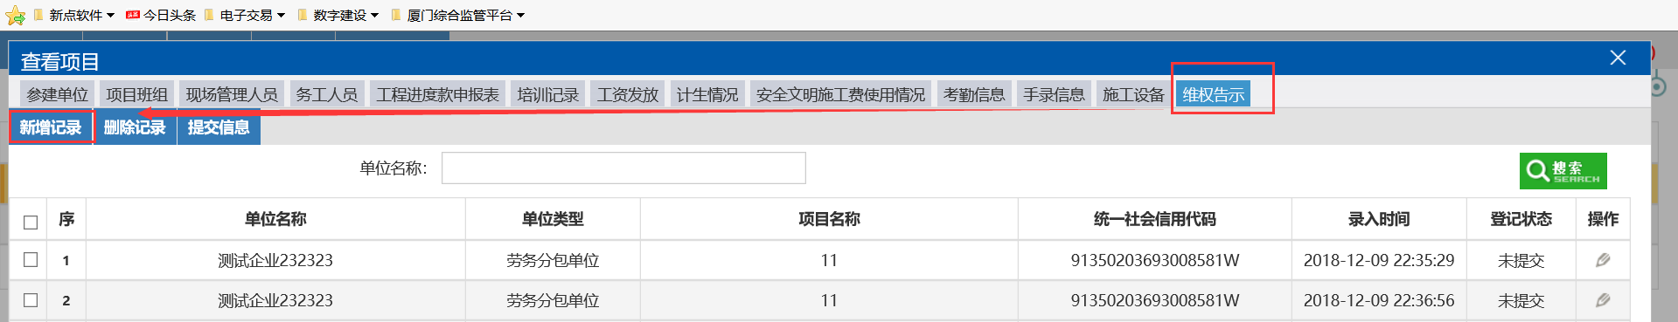
点击新增记录后填写上传月份，以及上传附件材料后提交。
